-/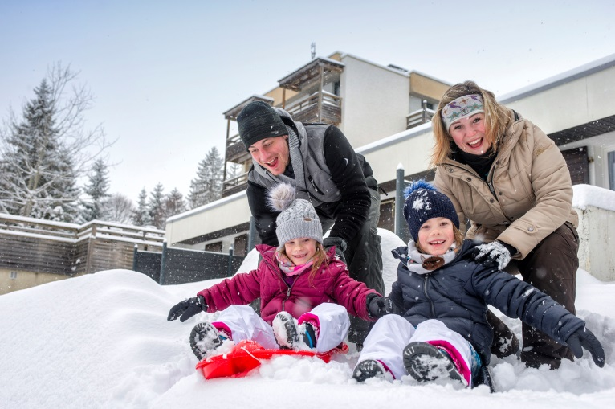
Forfait NOUVEL AN -2019-2020
Votre prochaine destination : Evasion Tonique
A 1000 m d’altitude, dans un superbe écrin de nature, à proximité de la frontière Suisse et du célèbre site du Saut du Doubs, classé grand site national, l’évasion tonique vous offre une vue imprenable sur le Val de Morteau- En hiver, de nombreux itinéraires pour la raquette sont accessibles non loin du village de vacances.

Votre Village Vacances : Evasion Tonique
70 chambres à 2 lits équipées de sanitaires privés dont 48 chambres dans 3 pavillons de plain-pied et 22 dans le bâtiment principal- 3 chambres pour personne à mobilité réduite- Salle de restaurant panoramique, spécialités régionales servies, paniers repas sur demande- Télévision
Points forts :
- La vue panoramique depuis la terrasse
- La piscine couverte et chauffée et le sauna à volonté
- La proximité des sentiers raquettes
DéroulemenJt du séjour :

Samedi 28/12
Arrivée en fin d’après-midi – Accueil, apéritif de bienvenue. Dîner au village club.

Dimanche 29/12
Journée libre – Soirée animée

Lundi 30/12
Matinée raquette.
Déjeuner au village club.
Balade en raquette.
Soirée animée
Mardi 31/12
Matin : Raquette
Après midi: Raquette
Dîner et soirée festive

Mercredi 01/01
Matinée libre
Déjeuner
Après midi : raquette
Soirée animée

Jeudi 02/01
Matinée raquettes
Déjeuner
Après midi : raquettes
Dîner et soirée animée

Vendredi 03/01 :
Matinée raquettes- Déjeuner
Après midi : Raquettes
Dîner et soirée animée

Samedi 04/01/2020 : Départ après le petit déjeuner

Petit déjeuner et départ

Périodes et tarifs 2019-2020 : (nous appliquons les tarifs en fonction du quotient familial, nous consulter)

28/12 au 04/01/2020 | 8 JOURS / 7 NUITS
Adulte | 522 euros
12-15 ans | 470 euros
6/11 ans | 418 euros
3-5 ans : | 313 euros
½ ans : | 157 euros

COMPREND | NE COMPREND PAS
-Le cocktail de bienvenue  -la pension complète (vin à tous les repas, café le midi)  -Hébergement en chambres équipées de sanitaire privé (serviettes de toilette fournies, lits faits à l’arrivée) et de télévisions  -Le réveillon du 31/12 avec apéritif, repas festif, animations de la soirée, et soupe à l’oignon  -Les sorties raquettes, les clubs enfants, les navettes pour le ski (si routes enneigées) | -L’entretien journalier des chambres (10 € par jour et par chambre)  - Le change du linge de toilette (1 € par jour et par personne)  - La taxe locale de séjour  - L’adhésion à notre association  - l’assurance annulation (3.5 % du coût du séjour selon la formule choisie)  - La location du matériel (ski, raquettes, …)

Les + de l’Evasion Tonique
L’accès gratuit et sans modération (10 h à 22 h) à la piscine couverte et chauffée et au sauna, un accompagnateur pour les sorties raquettes, les clubs enfants … et comme pour tous nos séjours un soin particulier pour favoriser une forte convivialité durant les temps de liberté en fin de journée et début de soirée.




